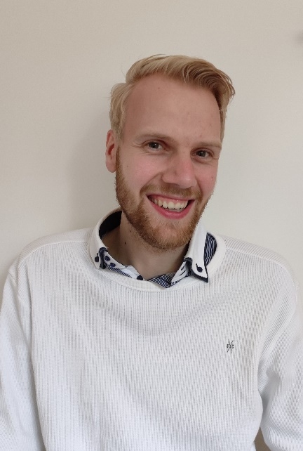

Hugo Moré

## OPLEIDING

#### Zernike College Havo | Diploma Behaald

2009 - 2014

#### Van Hall- Larenstein, Applied Chemistry

2014 - 2016

#### Stenden, Applied Chemistry

Personalia









2016 - 2017

#### Noorderpoort, Chemisch-Fysisch Analist

2017 - 2019

Abraham Kuyperlaan 59,

Groningen

#### REA College Groningen, Techniek/Applicatieontwikkeling

2020 - heden

06 - 21908445

24-01-1996

## WERKERVARING

#### Friesland Campina Stagiair QC Lab

04/2018 – 06/2018

Opdracht: Validatie van nieuwe analysemethode voor vochtgehalte in poederproducten

hugovincentmore@gmail.com

#### Friesland Campina Vakantiekracht QC Lab

06/2018 – 8/2018

Verschillende routineanalyses uitvoeren op monsters uit de productielijn van de poederfabriek.

Hobbies

* Modelbouw
* Airsoft
* Hardlopen
* Planten
* Gamen

#### Asa Talent Uitzendkracht

2019 - 2020

Verschillende korte termijn klussen vanuit het uitzendbureau, b.v. keukenhulp, barman en schoonmaakkracht.

## **VAARDIGHEDEN**

Onshape, SolidWorks, Inventor, AutoCAD, 3D Printing, MS Office, Photoshop, Presenteren, Communiceren, Uitleggen. Luisteren, Analytisch denken, Problemen oplossen,

## Diploma’s & certificaten

- Onshape CAD Fundamentals, Design, Configurations

- SolidWorks Certified Associate Mechanical Design  
- SolidWorks Certified Professional Mechanical Design

## Competenties

Doorzettingsvermogen, Creatief, Taakgericht, Betrokken, Nauwkeurig, Oplossingsgericht, Initiatief nemen, Teamplayer, Geduldig.